Муниципальное бюджетное дошкольное образовательное учреждение
детский сад № 49 «Белоснежка» общеразвивающего вида
с приоритетным осуществлением деятельности
по художественно – эстетическому развитию детей второй категории
пос. Каяльский

ОСЕННИЙ ПРАЗДНИК
«КАПРИЗЫ ОСЕНИ»
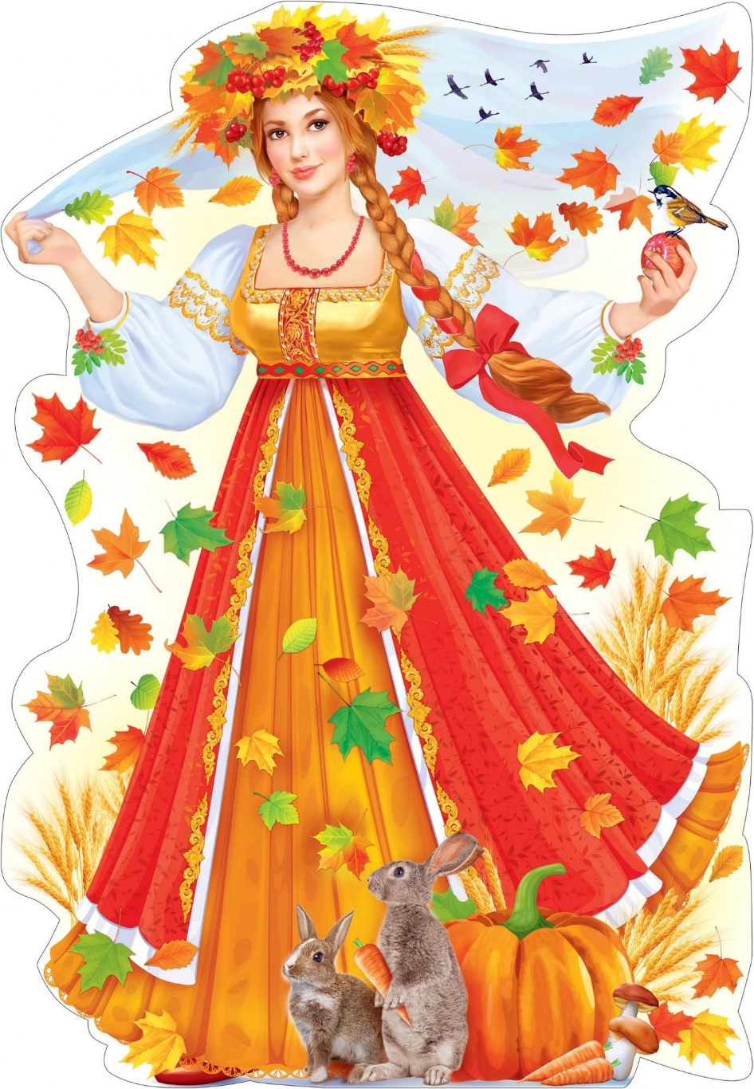
п.Каяльский
2022 год
Осенний праздник в подготовительной группе.

- Под музыку дети заходят в зал и строятся полукругом. Исполняют инсценировку песни «Осень, осень, 1,2,3…»
- Выбегает Сорока, бегает по кругу со словами.
СОРОКА: Жители детского сада спешите услышать, те, кто еще не слышал! Спешите узнать, кто еще не знает! Последние новости, последние новости! К нам в гости спешит Осень! (резко останавливается) А вы к встрече гостьи готовы? (ребята отвечают). Я должна все проверить, а то, что получится, если Осени не понравится, как мы ее встретим, она обидится и уйдет, а если уйдет, то и зима не наступит, и Дед Мороз подарки не принесет. Ребята, нам надо устроить осени самый веселый праздник. Вы готовы?
ВЕДУЩАЯ: Тогда надо зарядиться веселой энергией, все повторяйте за мной.
- ИГРОТАНЕЦ «ЗАРЯДКА»
ВЕДУЩАЯ: Так, молодцы, зарядились весельем, а теперь самое время, позвать Осень в гости, а чтобы она не заблудилась, я буду говорить волшебное заклинание, а вы дружно в конце четверостишья говорите «Осень золотая»
ИГРА-КРИЧАЛКА «ОСЕНЬ ЗОЛОТАЯ»
Вот опять пришла пора
На дары благая.
Называется она…
Все: Осень золотая!
Снова птицы в сентябре
На юг стремятся стаей.
Потому что на дворе…
Все: Осень золотая!
Нету играм и делам
Ни конца, ни края.
За руку в садик привела…
Все: Осень золотая!.
И хозяйкам нелегко,
Запасы пополняя.
Потому что к нам пришла…
Все: Осень золотая!
ДЕТИ. Осень, Осень, приходи и веселье принеси!
- Под музыку входит Баба Яга, переодетая Осенью, с метлой.
БАБА ЯГА. Вы обо мне? Как рада я!
Поклон вам до земли, друзья!
Ну, здравствуйте! Меня вы звали?
Вот к вам на праздник я пришла.
Хотя дела не отпускали,
Но все же время я нашла!
Ох! Нелегко быть Осенью! Усаживается на трон.
ВЕДУЩАЯ. Ваше величество – Осень. Ты посиди, отдохни, а мы тебя немного развеселим. Что желаешь посмотреть?
БАБА ЯГА. Ох! Что я желаю… Желаю, чтобы тучи хмурились и листья быстро-быстро опадали! Еще желаю, чтобы у всех было унылое-унылое настроение! И вообще – чтобы уснули все!
ВЕДУЩАЯ. Как уснули? Ведь мы пришли к тебе на бал веселиться! Странно… А может быть, ты и не Осень вовсе? Сейчас мы это проверим. Скажите-ка нам, Ваше величество, Вы любите листопад?
БАБА ЯГА. Листопад? Какой листопад? Что это, вообще, такое?
ВЕДУЩАЯ. Ребята тебе сейчас расскажут, что такое листопад.
- ПЕСНЯ «ЛИСТИК, ЛИСТИК, ЛИСТОПАД»
БАБА ЯГА. Нет! Мне не нравится ваш листопад! Что же здесь хорошего? Листьев полно, мусор один! Вот хожу целый день, своей метлой подметаю, подметаю…
ВЕДУЩАЯ. Ну, хорошо, ответь еще на один вопрос: любишь ли ты осенний дождик?
БАБА ЯГА. Ой! Нет, конечно! У моей избушки и так крыша протекает!
ВЕДУЩАЯ. Что? Ты живешь в избушке?
БАБА ЯГА. Ой, не избушка, а дворец мой. Ну, это я так ласково называю свой осенний дворец.
Раздается стук в дверь.
ВЕДУЩАЯ. Кто-то к нам еще пришел!
Заходи, не робей! С нами будет веселей!
- Под музыку в зал входит Кикимора, переодетая Осенью. В руках у нее корзина с листьями капусты, ботвой моркови, шелухой лука, картофельными очистками. Все это накрыто листьями или тканью.
КИКИМОРА. Здравствуйте, ребята!
Я – Осень золотая,
Взгляните на меня,
В наряде золотистом
Я в гости к вам пришла. Красуется.
ВЕДУЩАЯ. Как? Еще одна Осень?
Баба Яга подходит к Кикиморе и громко шепчет.
БАБА ЯГА. Ты чего пришла? Я здесь у них Осень.
КИКИМОРА. Нет, Осень – это я. Спорят.
ВЕДУЩАЯ. Что вы там спорите?
БАБА ЯГА. Да нет, мы не спорим. Мы просто очень рады видеть друг друга. Это же моя сестрица, тоже Осень.
КИКИМОРА. Ага, сестра. Тока младшенькая я Осень.
ВЕДУЩАЯ. А я поняла. Вы, наверное, две сестрицы Осени, только одна – ранняя, а другая – поздняя.
КИКИМОРА. Ну да, да, поздняя там, или ранняя там.
БАБА ЯГА. Короче, я главная и все! А ты – поздняя. Обращается к детям.
Слушай все мою команду!
Осенний бал я начинаю, и играть всех приглашаю!
- Игра «СОБЕРИ ГРИБЫ».
Участвуют две команды. На полу разложены бутафорские грибы (или кегли). По сигналу команды змейкой обегают грибы по «извилистой тропинке» (каждый ребенок держится за плечи впереди стоящего). Побеждает та команда, которая не уронила ни один гриб, не потеряла ни одного участника, пришла первой.
БАБА ЯГА. Обнимает Кикимору. Ну что, сестрица моя, поздняя Осень, мы с тобой давно так не веселились. А ты, чаво там в своей корзине принесла хорошего?
КИКИМОРА. Ой, забыла. Я ж принесла гостинцы детям. Хотите дети?
ДЕТИ. Да!
КИКИМОРА. Вот вам шкурка от картошки, вот ботва морковки, немножко.
Лист капустный, шелуха. Смеется.
БАБА ЯГА И КИКИМОРА. Вот потеха! Ха-ха-ха!
- Баба Яга и Кикимора обнимаются, пляшут, веселятся. В это время с Бабы Яги спадает осенняя накидка.
ВЕДУЩАЯ. Ребята, посмотрите, это же Баба Яга.
БАБА ЯГА. Да, это я, Баба Яга. А это моя подруга – Кики. Так что, все касатики, закончился у вас праздник.
ВЕДУЩАЯ. Ребята, надо нам скорее Осень звать, а чтобы она пришла, мы должны правильно ответить на вопросы, готовы?
ИНТЕРАКТИВНАЯ ИГРА «ДА, НЕТ»
Осенью идут дожди?
Ждет весна нас впереди?
Целый день мели метели?
Птицы с юга прилетели?
В роще соловьи запели?
Ландыш белый расцветает?
Яблоки в саду поспели?
Дни становятся длиннее?
Скоро будет холоднее?
Лужи стали замерзать?
Птицы стали улетать?
Молодцы, ребята. Вы точно назвали приметы осени. Надо скорее ее позвать.
А для этого правильные волшебные слова сказать.
Мальчики говорят фразу : «К нам сюда скорее, просим».
Девочки говорят: «Приходи скорее Осень» (повторяем 3 раза)
- ПОД МУЗЫКУ В ЗАЛ ВХОДИТ ОСЕНЬ.
ОСЕНЬ. Здравствуйте, ребята.
Не виделись мы целый год,
Пришел за летом мой черед.
Я так трудилась, рисовала,
Яркими красками все украшала.
Я не просто к вам пришла,
Вам подарков принесла.
Чтобы мои осенние дары
вас радовали до зимы.
Замечает Бабу ягу и Кикимору.
А вы что тут делаете?
БАБА ЯГА. А мы тебя ждем, детей развлекаем, чтоб им не скучно было.
ОСЕНЬ. Опять вы за старое взялись. Хотите детям праздник испортить? Вот нашлю сейчас на вас осенние ливни, тогда узнаете, как безобразничать.
БАБА ЯГА И КИКИМОРА. Плачут. Прости нас, Осень, мы больше так не будем.
ОСЕНЬ. Ну что, ребята, простим?
ДЕТИ. Да!
КИКИМОРА. Ура! Давайте праздник продолжать, а что в твоей корзинке?
ОСЕНЬ. Да вот, капризы свои несу…
ВЕДУЩАЯ. Капризы? Вот это да! А что же мы с ними делать-то будем?
ОСЕНЬ. А давайте их вместе с вами в сюрпризы превратим. Поможете?
ВЕДУЩАЯ. Ну, конечно, поможем, ведь дети за лето подросли, и группа наша тоже «повзрослела»!
ОСЕНЬ. Как это?
ВЕДУЩАЯ. Мы всех старше ребятишки –
Мы уже ПОДГОТОВИШКИ!
Это значит – скоро нас
встретит школа, первый класс!
ВЕДУЩАЯ. Нужно что еще отметить? –
Полюбили наши дети
На вопросы отвечать,
просят посложней задать.
Правду, дети, говорю?
Не напрасно вас хвалю?..
ОСЕНЬ. Вот как славно! Будут вам и вопросы сложные и задания интересные!.. А сейчас пусть превращается в сюрприз мой первый – ШУРШАЩИЙ каприз!..
- ИГРА «СОБЕРИ ЛИСТОЧКИ»
Осень разбрасывает листочки с разных деревьев, надо собрать их и прикрепить обратно на деревья: березу, дуб и клён
ОСЕНЬ. Вот спасибо! Удивили, и, признаюсь, восхитили!
ВЕДУЩАЯ. А вот взгляни на наших девочек, и ты восхитишься еще больше!..
- ТАНЕЦ «КАЛИНКА»
ОСЕНЬ. Как порадовали вы меня, благодарю от всей души!
Так, порядок наведем…Дальше колдовать начнем…
Хочу, чтоб мой второй каприз превратился в ПОЭТИЧЕСКИЙ сюрприз!..
ВЕДУЩАЯ. С удовольствием! Ведь столько красивых стихов об осени, осенних приметах и явлениях написали поэты. Дети, справимся с заданием?..
Все садятся, и стихи об осени читают дети.
1. КРАСКИ ОСЕНИ
Осень краски взяла, начала рисовать.
В старый лес забрела – и его не узнать.
Пожелтел березняк, яркий клён заалел,
Золотистый пиджак стройный ясень надел.
У рябин на весу гроздья ягод в огне.
Красит осень в лесу всё подряд в октябре.

2.М.Сидорова
Нельзя нам на свете прожить без чудес,
Они нас повсюду встречают.
Волшебный, осенний и сказочный лес
Нас в гости к себе приглашает.
Закружится ветер под песню дождя,
Листочки нам под ноги бросит.
Такая красивая это пора:
Пришла к нам опять Чудо-Осень.

3.ЛИСТОПАД. Н.Минский
Листопад!
Листопад!
Лес осенний конопат.
Налетели конопушки,
Стали рыжими опушки,
Ветер мимо пролетал,
Ветер лесу прошептал:
- Ты не жалуйся врачу,
Конопатых я лечу:
Все рыжинки оборву,
Побросаю их в траву!

Рыжая Осень устроила бал,
Пышный, нарядный, цветной карнавал!
В желтом – березы, в пурпурном – осины,
Алые бусы на ветках рябины.
Чтобы в садах было ярко и пышно,
Груши развесила, яблоки, вишни.
Дождик на струнах нам песни сыграет,
Осень на бал всех детей приглашает!

ОСЕНЬ. Как трогательно, просто до слез! Не могу удержаться, сейчас опять дождем прольюсь…Вот мой третий – ДОЖДЛИВЫЙ каприз!
ВЕДУЩАЯ. Дети, давайте скорее поможем этот каприз в сюрприз превратить!
- ТАНЕЦ «ВИНОВАТАЯ ТУЧКА»
ОСЕНЬ. Браво! Браво! А у меня даже зонтик есть, чтобы спрятаться от дождя, только он необычный! (выносит сложенный зонтик с капельками для игры)
Часто под дождем гуляю, капли звонкие считаю,
Раз, два, три, четыре, пять…Мне их не пересчитать!
- ИГРА «СОБЕРИ КАПЕЛЬКИ».
Осень приглашает несколько детей и раскрывает зонтик, откуда падают разноцветные капли (цветные кусочки поролона). Дети должны быстро разобрать их по цвету, собрать в свое ведерко.
ОСЕНЬ. Какие же вы молодцы! Ловкие, веселые! Но я все равно еще покапризничаю, если вы не возражаете. Ведь все мои капризы вы превращаете в сюрпризы, а чем больше сюрпризов – тем лучше. Правда?..
Итак, мой следующий каприз – ЗАГАДОЧНЫЙ!
ВЕДУЩАЯ. Это что же, сюрприз должен быть ОТГАДОЧНЫМ?
ОСЕНЬ. Да, именно так!

ВЕДУЩАЯ. В грядку нас весной сажают,
Поливают, удобряют,
Ждут, когда мы подрастем,
Собирать начнут потом,
Кто же мы? Ответь, скажи!
Дружно, вместе… (овощи)

Груша, яблоко, банан,
Ананас из жарких стран.
Эти вкусные продукты
Вместе все зовутся... (фрукты)

- ИГРА «РАССОРТИРУЙ ОВОЩИ-ФРУКТЫ».
ВЕДУЩАЯ. Вот сколько овощей и фруктов собрали! Хватит запасов на всю зиму
ОСЕНЬ. Хорошо, как поиграла!.. Все, капризничать устала!
Много дел – не до капризов! Но еще один сюрпризик
Есть в корзиночке моей – угощенье для детей!
РЕБЕНОК. Вот так Осень золотая! Осень разною бывает:
То дождливой и плаксивой, а то – сказочно-красивой,
Радостной и урожайной, и – загадочно-печальной…
Осень – щедрая душа! Очень Осень хороша!
- Звучит красивая музыка, Осень угощает детей.

